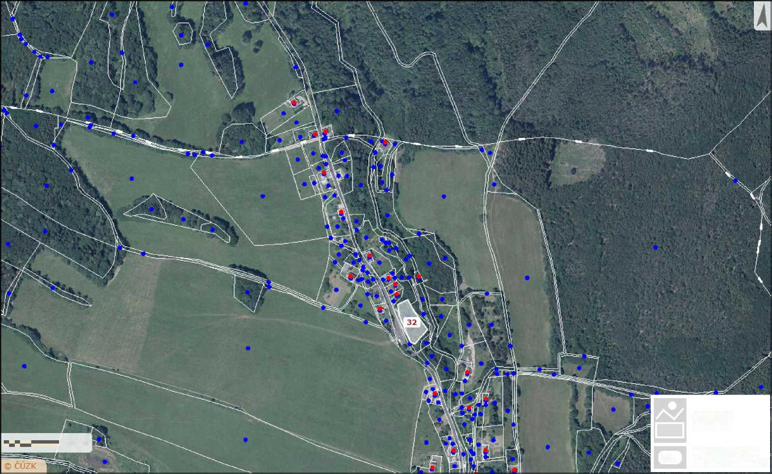
Zákres lokalizace opatření - Čermná
Příloha ke smlouvě číslo PPK-117a/53/20
Plocha označená číslem: likvidce křídlatky; B+číslo: likvidace bolševníku; A+číslo: lividace akátu.
Vydavatel: AOPK ČR, RP SCHKO České středohoří Autor: Michal Forejt Rok: 2020
100 rn
1,2..
lokalizace opatření
identifikační číslo zákresu (segment)

